31 мая 2016 года - Всемирный день без табака
Ежегодно 31 мая ВОЗ отмечает Всемирный день без табачного дыма, в ходе которого внимание общественности акцентируется на риски для здоровья, которые сопровождают курение табака и предлагаются меры по сокращению его потребления.
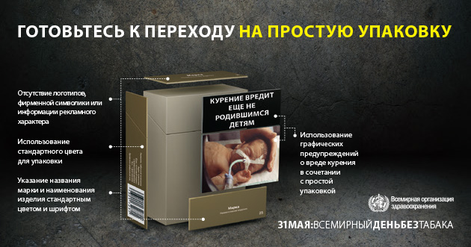
Каждый год у Всемирного дня без табака свой девиз. Девиз 2016 года «Подготовиться к простой упаковке».

Простая упаковка является важной мерой для снижения спроса, поскольку она делает табачные изделия менее привлекательными, ограничивает использование табачной упаковки в целях рекламы и стимулирования продажи табака, ограничивает использование вводящей в заблуждение упаковки и маркировки и повышает эффективность предупреждений об опасностях для здоровья.
Простая упаковка табачных изделий относится к мерам, ограничивающим или запрещающим использование логотипов, цветов, изображений табачных марок или пропагандисткой информации на упаковке, за исключением торговых наименований и наименований изделий, изображенных стандартным цветом и гарнитурой.
Простая упаковка является составной частью всестороннего многосекторального подхода к борьбе против табака. Лица, формирующие политику, гражданское общество и общественность могут предпринять действия, побуждающие их правительства рассмотреть возможность принятия простой упаковки.
Интерес к простой упаковке растет во всем мире:
- В декабре 2012 года Австралия стала первой страной, которая в полной мере ввела простую упаковку в использование.
- В 2015 году Ирландия, Соединенное Королевство Великобритании и Северной Ирландии и Франция приняли законы о введении простой упаковки с мая 2016 года.
- Ряд стран находится на продвинутых стадиях рассмотрения возможности принятия простой упаковки.
Всемирный день без табака 2016 года преследует следующие цели:
- Привлечение внимания к роли простой упаковки в качестве составной части всестороннего подхода к борьбе против табака.
- Оказание содействия в разработке политики и глобализации простой упаковки путем предоставления содержательной, основательной и убедительной информации.
- Побуждение к усилению мер в отношении упаковки и маркировки и ограничений в отношении рекламы, стимулирования продажи и спонсорства в рамках поэтапного подхода к введению простой упаковки.
Установлено, что к 2030 году более 8 млн. человек ежегодно будут умирать от табака, а в течение ХХI века курение может убить около 1 млрд. человек, причем они могут не дожить до 70 лет. А среднестатистический курильщик из-за пагубной привычки теряет примерно 20 лет собственной жизни. При этом страдают не только курильщики, а от дыма ежегодно умирают примерно 600 тысяч человек, которые не курят, и среди которых есть дети курильщиков.
Курение является причиной возникновения заболеваний многих органов человека, в т.ч. злокачественных новообразований.
Никотин действует на кровеносные сосуды – они становятся более суженными, чем в норме, менее эластичными, чем у некурящего здорового человека. Сужение сосудов головного мозга приводит к ранней хронической недостаточности кровообращения головного мозга, а значит, снижаются память, работоспособность мозга, чаще появляются головные боли, повышается артериальное давление. Ученые считают, что после каждой выкуренной сигареты происходит кратковременное сгущение крови, что приводит со временем к развитию сердечно-сосудистых заболеваний.
У курильщика раньше развивается ишемическая болезнь сердца, или стенокардия, когда появляются боли за грудиной при малейшей физической нагрузке. Каждый такой приступ боли может закончиться инфарктом, а значит, смертью. Возраст 40-45-50 лет считаются опасными для мужчин, особенно курящих.
При соприкосновении языка и раздражении гортани дымом сигареты, развиваются злокачественные заболевания этих органов.
При курении будущих родителей, чаще возникает патология плода, ребенок развивается более слабым. Ему не хватает кислорода для нормального развития органов, тканей. У курящей матери в крови кроме необходимого ребенку кислорода имеются и вредные вещества, связанные с переработкой ее организмом продуктов распада никотина, вдыхания табачного дыма.
У курильщиков со стажем развиваются хронические заболевания бронхов и легких, когда человека беспокоит постоянный кашель. Меняется цвет кожи (становится землисто-серым). Внешний вид курильщика «со стажем» сразу бросается в глаза. Завершающим этапом в заболеваниях органов дыхания при курении является рак.
Курение вызывает рак легкого, полости рта, глотки, гортани, пищевода – 15 форм рака. Если взять в сумме, курение отвечает за 35% всех форм злокачественных опухолей.
Табак убивает до половины употребляющих его людей: каждые 6 секунд из-за него умирает один человек. Именно поэтому, научные данные, поддержку СМИ, пропагандистко-просветительскую деятельность, меры по обеспечению выполнения законов следует противопоставить деятельности табачной индустрии, для защиты населения от табачного дыма.
Ссылки:
http://www.who.int/campaigns/no-tobacco-day/2016/ru/
http://fizdispanser.com/?p=5417

